ドライブルートアシストのためのツイート収集システムの開発

ソフトウェア開発管理　矢吹研究室　0942013　　伊藤　貴文

1．研究の背景

自動車体験を向上させる情報技術は大きく2つに分けられる．

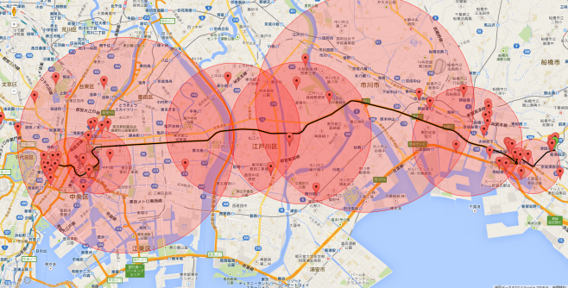第一に運転支援技術である．これはいくつか種類がある．車載型運転支援技術（ACC）は，前方を走行する車両との車間距離を一定に保ち，必要に応じてドライバーへの警告を行う技術である[1]．衝突被害軽減ブレーキは，前方の障害物等を検知し運転者へ警告する（衝突が避けられない場合にはブレーキの補助操作を行う）技術である[2]．レーンキープアシストは道路の白線等の走行環境を検知し，車両が走行車線を維持するよう，ハンドル操作を支援する技術で，例として日産のインテリジェントクルーズコントロールやスバルのアイサイトやトヨタのレーンキーピングアシストとして実現されている[3]．

図 1経路上のツイート収集アプリケーション

第二にコミュニケーション支援技術である．これは運転者が運転中に情報を取得したり発信したりするのをサポートする技術で，例としてカーナビゲーションシステムやハンズフリー通話技術などがある．

これらの2つの技術の発展はめざましいものがある．例えばコミュニケーション支援技術においては，複数の自動車の運転中の急停止のデータを，それが発生した位置情報とともに収集することによって，道路や標識などの異常を発見できるようになっている[4]．このような技術は有用ではあるが，導入するためには，その技術を採用しているメーカーの新車を購入するしかないという欠点があった．

2．目的

既存の自動車でも簡単に利用できる，運転支援・ナビゲーションシステムを作成する．このシステムはTwitterを利用して周囲の情報を収集し，運転社に通知する．

利用者の現在位置や地図上で指定した位置の周辺のツイートを収集・表示するシステムはすでに開発されている．しかしそのようなシステムを運転時に利用しようとすると，ルートとは無関係なツイートが表示されてしまうという問題があった．

本研究では，収集するツイートの対象を，自動車が通行する予定の経路上のみに制限することで，この問題を解決する．

3．研究方法

経路上の情報をTwitterで収集するカーナビを開発する．経路はGoogle Mapsのディレクションサービスを用いて決定する．Twitterの情報は，Twitter APIを用いて取得する．2つのサービスを組み合わせることで，目的のカーナビを実装する．

4．成果物

目的のカーナビのベースとなる，経路上のツイート収集・表示システムが成果物である．図1は現在地から目的地までの経路上のTwitterのつぶやきを収集し．表示するアプリケーションのプロトタイプ画面である．経路上に複数ある赤い円の範囲のツイートを収集し，表示出来るようなっている．

5．結論

　Google MapsのディレクションサービスとTwitterの位置を指定して検索するサービスを組み合わせることによって，収集するツイートの対象を，自動車が通行する経路上のみに制限するシステムを開発し，その動作を確認した．

このシステムによって，既存の自動車でも経路上の交通状況が分かるようになり，運転が楽しくなることや社会全体の渋滞などの交通障害が緩和されることが期待される．

参考文献

[1] 日産インテリジェントクルーズコントロールhttp://www.nissan-global.com/JP/TECHNOLOGY/OVERVIEW/icc.html

[2] スバル・アイサイトhttp://www.subaru.jp/eyesight/digest/

[3] トヨタ・レーンキーピングアシストhttp://www.toyota.co.jp/jpn/tech/safety/technology/technology_file/active/lka.html

[4] Hondaインターナビの急ブレーキ多発地点

http://www.honda.co.jp/news/2013/c130329a.html